小街棚租村人民调解员联系卡

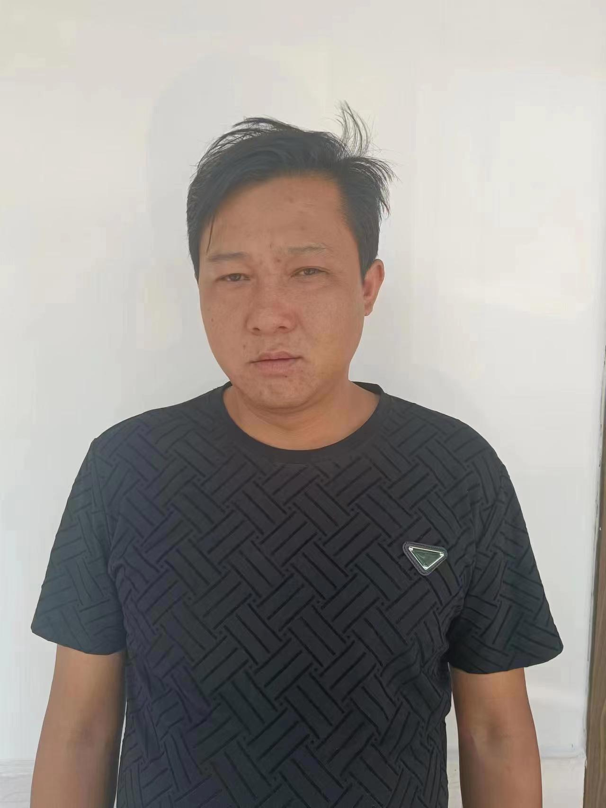
方成彪，系小街棚租村人民调解员，主要承担本村委会矛盾纠纷排查化解工作。联系电话：13988455035。地址：小街街道棚租村委会。
欢迎本村居民及在本地务工生活的外来人员，在遇到婚姻家庭、邻里关系、土地承包、劳务合同等纠纷时，联系我寻求帮助，我将依法、免费、高效为您提供调解服务与法律咨询支持。

服务承诺：免费调解、依法调解、热情服务、快速响应。

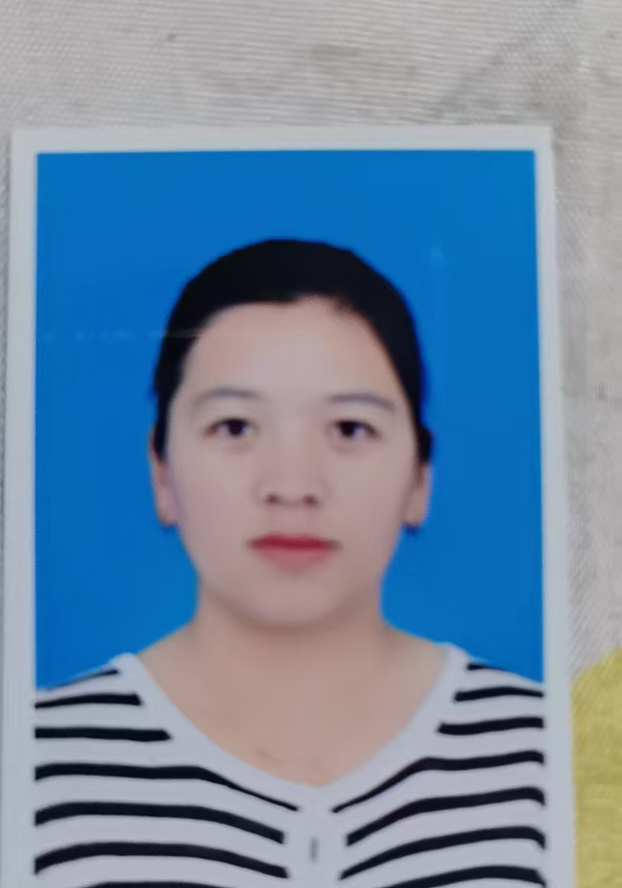
李彩丽，系小街棚租村人民调解员，主要承担本村矛盾纠纷排查化解工作。联系电话：18214165545。地址：小街街道棚租村委会。欢迎本村居民及在本地务工生活的外来人员，在遇到婚姻家庭、邻里关系、土地承包、劳务合同等纠纷时，联系我寻求帮助，我将依法、免费、高效为您提供调解服务与法律咨询支持。

服务承诺：免费调解、依法调解、热情服务、快速响应。

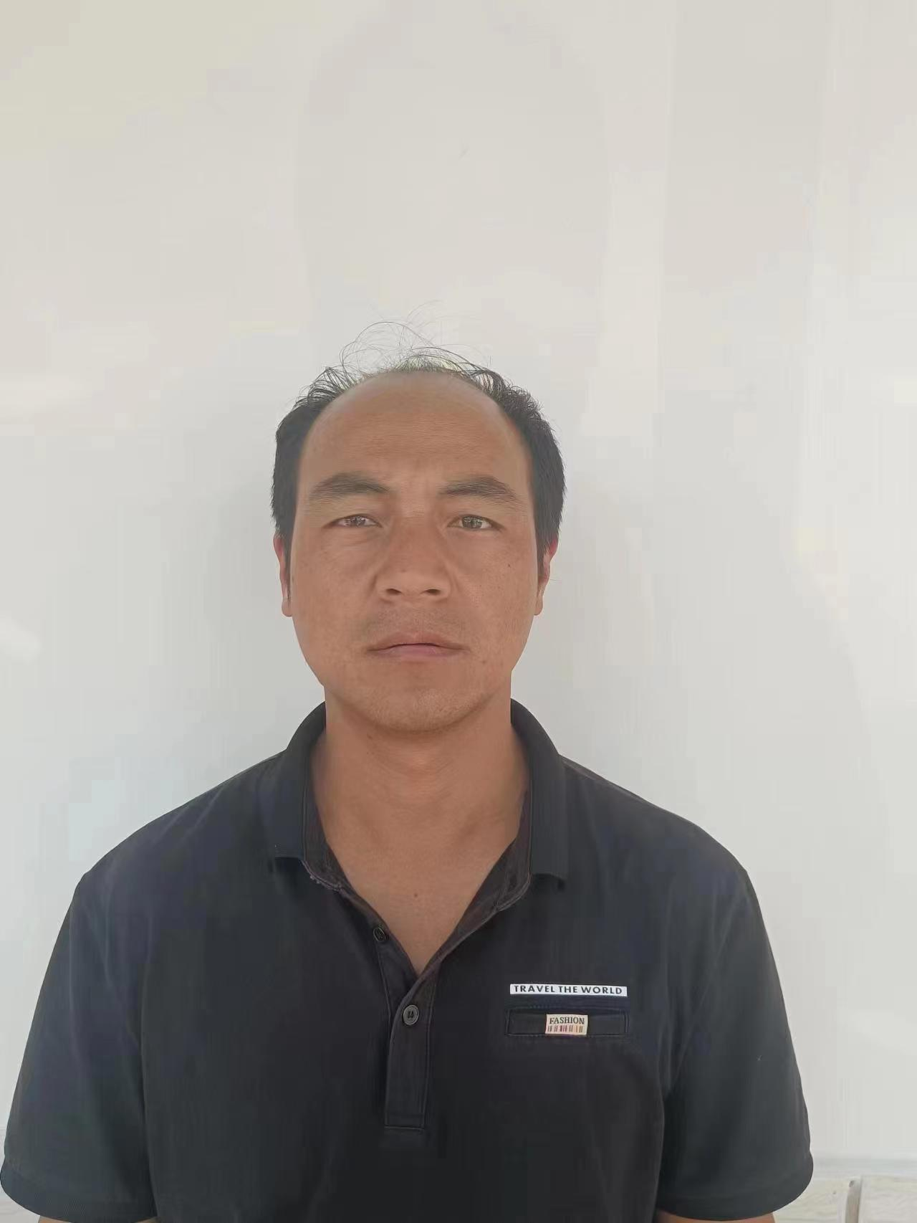
李云海，系小街棚租村人民调解员，主要承担本村矛盾纠纷排查化解工作。联系电话：15887882376。地址：小街街道棚租村委会。欢迎本村居民及在本地务工生活的外来人员，在遇到婚姻家庭、邻里关系、土地承包、劳务合同等纠纷时，联系我寻求帮助，我将依法、免费、高效为您提供调解服务与法律咨询支持。

服务承诺：免费调解、依法调解、热情服务、快速响应。

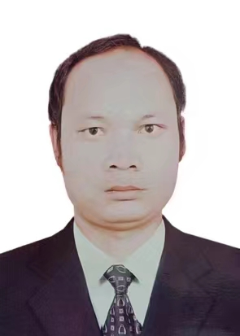
龙兴海，系小街棚租村人民调解员，主要承担本村矛盾纠纷排查化解工作。联系电话：15758045957。地址：小街街道棚租村委会。欢迎本村居民及在本地务工生活的外来人员，在遇到婚姻家庭、邻里关系、土地承包、劳务合同等纠纷时，联系我寻求帮助，我将依法、免费、高效为您提供调解服务与法律咨询支持。

服务承诺：免费调解、依法调解、热情服务、快速响应。

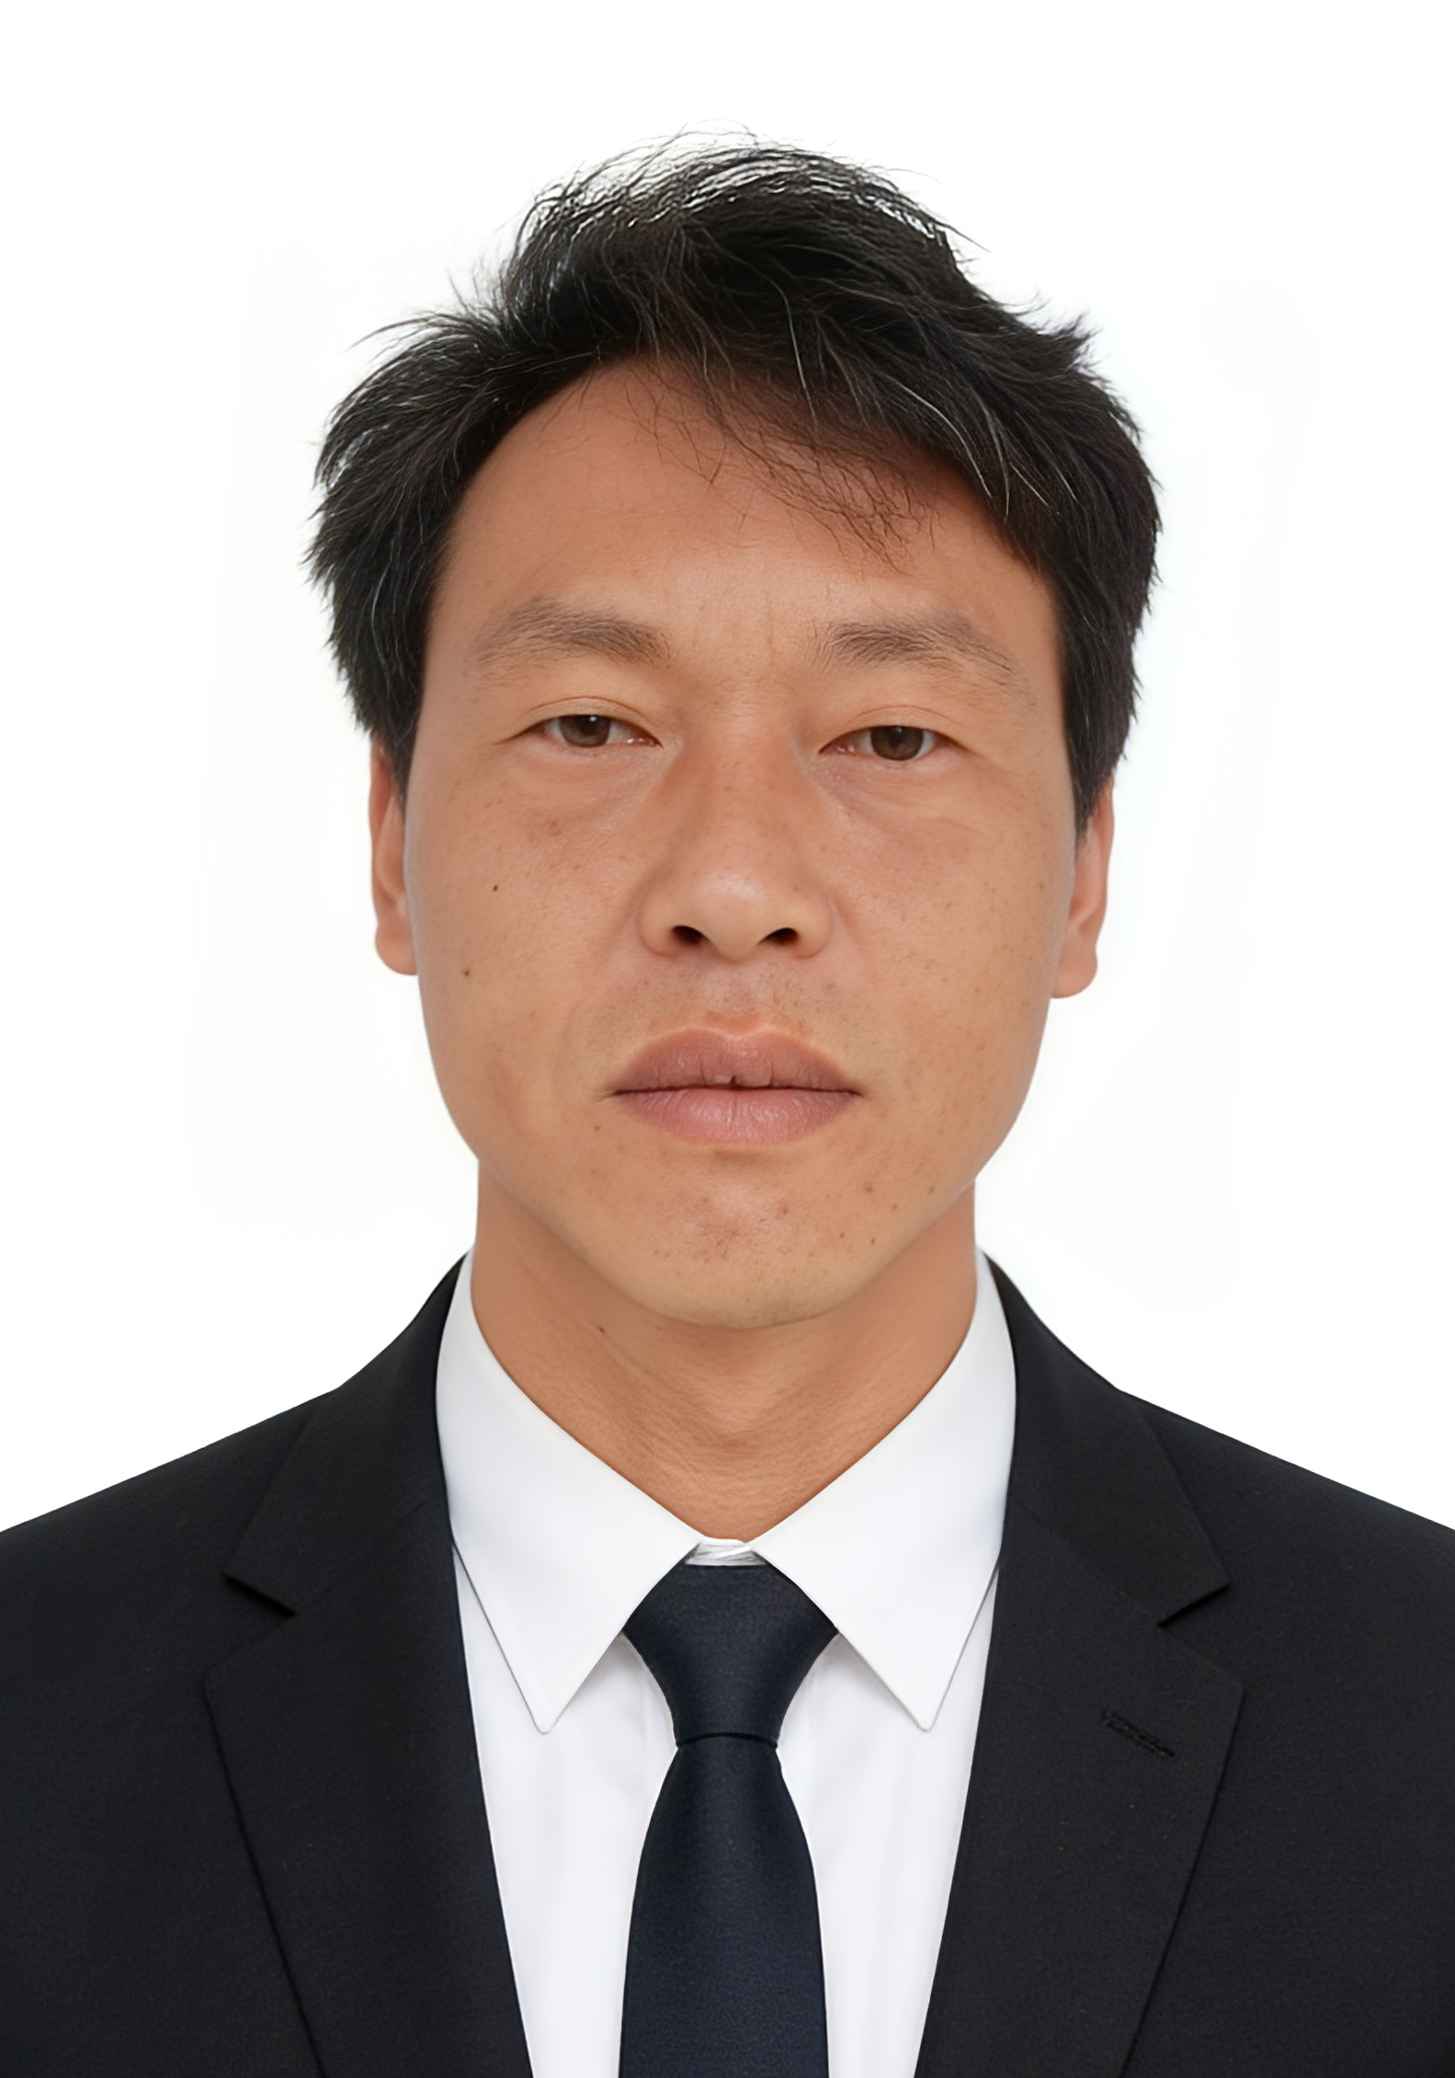
普志周，系小街棚租村人民调解员，主要承担本村矛盾纠纷排查化解工作。联系电话：15987712607。地址：小街街道棚租村委会。欢迎本村居民及在本地务工生活的外来人员，在遇到婚姻家庭、邻里关系、土地承包、劳务合同等纠纷时，联系我寻求帮助，我将依法、免费、高效为您提供调解服务与法律咨询支持。

服务承诺：免费调解、依法调解、热情服务、快速响应。

